专 家 通 讯

（第1期）

中国消防协会专家委员会办公室主办 2022年11月11日

【按】为进一步做好专家委员会的各项工作，专家委员会办公室将每季度出版一期专家通讯期刊，通报专家委员会工作情况，发表专家科技研究成果、调研报告、国外消防动态及智库报告。供各位专家学习借鉴交流。

**目录**

【通知通告】

关于成立中国消防协会专家委员会的决定 1

关于印发《中国消防协会专家委员会管理办法》的通知 5

【专家风采】专家委员会首席专家简介 10

【科技之光】电化学储能电站消防安全对策的研究 14

【国外信息】澳大利亚发布全球电动汽车火灾统计分析报告 31

【网情问答】 32

# 【通知通告】

## 关于成立中国消防协会专家委员会的决定

为贯彻落实中国科协办公厅《关于建立完善决策咨询专家团队的通知》精神，充分发挥专家在服务消防救援工作、服务社会消防安全治理、服务消防公益事业、促进消防科学技术进步和消防产业高质量发展工作中的智囊和领军作用，经研究，决定成立中国消防协会专家委员会。

中国消防协会专家委员会由首席专家、委员和专家库成员组成，专家库成员按专业分为消防安全管理、建筑消防设施、消防灭火救援、消防装备等四个专业。名单详见“中国消防协会专家委员会组成及委员名单”。

希望专家委员会严格遵守《中国消防协会章程》，按照《中国消防协会专家委员会管理办法》的要求，锐意进取、开拓创新，充分发挥专家智库作用，提高协会工作决策的科学性、有效性、合理性，为建设中国特色社会主义做出新的更大的贡献！

中国消防协会

2022年9月7日

中国消防协会专家委员会组成及委员名单

|  |
| --- |
| **一、主任委员** 陈伟明 |
| **二、副主任委员** 周天、李引擎、牛跃光、马维光、曹忙根 |
| **三、首席专家**  范维澄、李引擎、冷俐、张荣昌  **四、办公室** 主任：李国华 副主任：曲毅 成员：李志业、葛书君、康宇 |

**五、委员**

袁宏永 吴志强 季俊贤 马恩强 王宝伟 马 恒 汪 箭

高晓斌 李思成 孙 旋 宋 波 杨君涛 王 忠 董希琳

傅学成 何 勇 姜连瑞 康青春 杨永钦 朱忠明 孙伯春

张玉升 郝 伟 李 翔 李海洋 疏学明 万 明 杨震铭

朱国庆 钱恒宽 苗国典 王治安 汪永明 鲁云龙 余 威

常 松 周福宝

**六、专家库成员**

1. 消防安全管理专业

白 洁 陈一洲 丛静华 董海龙 方 正 龚佑强 关大巍

郭树林 郭秀艳 郭子东 韩建平 胡群明 姜学鹏 焦德发

阚 强 李 磊 李 毅 李国华 李宏文 李锦成 李黎丽

刘 峰 刘本生 刘洪山 刘明洁 刘晅亚 刘咏梅 刘振刚

鲁志宝 刘正勤 马艳锋 梅英亭 蒙慧玲 齐 恒 屈 震

沈奕辉 沈友弟 施秀琴 汪金辉 王 婕 王 谦 王 泉

王 欣 王爱平 王大鹏 王海燕 王建刚 王同喜 张小忠

王耀军 王永祝 王宗存 伍 林 肖泽南 徐大军 董海斌

徐晓楠 蔡乃福 陈 克 陈六一 陈国良 冯 伟 韩伟平

郝爱玲 何 兵 李宝利 李继宝 李 晋 梁国福 张艳波

齐 楸 任常兴 王厚军 张之立 张 网 卓 萍 金 克

潘武红 谢 添 张志勇 周家斌 刘东占 顾 寅 李运涛

邱文波 卫 健 徐江涛 冷启贞

2.建筑消防设施专业

常 力 陈 南 陈耀从 戴拴练 刁占恒 郭金兰 何 军

黄一品 任彦斌 韦丽琴 李 光 李明号 廖曙江 林 森

刘 苑 刘立新 刘文利 陆文慷 路世昌 马克辛 张 昊

沈育祥 田锦林 王立明 王小醒 李 博 闫怀林 于立新

尹 杰 张源雪 张 杰 张峰波 张兴权 钱志英 周 亮

朱霁平 闫 彦 颜 峻 杨 琦 杨丙杰 姚 军 姚浩伟

张 燕 张加伍 张明军 张少见 张少禹 张向阳 陆春民

邱仓虎 贾冬梅 尹茂盛 聂玉龙 汤庆峰 兀 峰 赫润圃

景广明 邵良春 沈远林 文东义 杨建彬 张兴柱 郑 军

狄庆贵 冯金德 郑良恒 郝宝根 李志华 刘现永 刘宣民

司盛田 王保军 王琴华 吴全球 吴胜娥 谢娟毅 燕建国 杨程伟 杨志强 张 昭 郑晓斌 郑 旭 刘朋朋 邓伟锋

3.消防灭火救援专业

包志明 陈 涛 郎需庆 刘宏昌 刘连喜 刘振山 韩 忠

赖穗欢 马建明 桑希忠 舒立福 苏国锋 隋迎春 田洪星

王 勇 王高潮 王俊明 王喜世 吴礼龙 伍和员 肖允华

晏 风 杨金才 杨秀军 张夏红 张志春 赵 波 赵 俊

庄 爽 胡松涛 董加强 李春强 孙兴国 刘 欣 李向军

刘玉身 李志业 刘维劲 王 伟 林 海 郑海申 周 利

杜春发

4.消防装备专业

陈玉华 陈智慧 崔小锋 王鹏翔 洪敬忠 黄向阳 金 杉

李 强 李传志 南江林 刘宇峥 欧阳青 阮 桢 孙 勇

刘国驰 唐春荣 陶铁牛 王文涛 吴健斌 吴占杰 徐国荣

薛 岗 张 波 张临新 张守政 赵 东 赵新文 赵英然

周 磊 周亚明 王慧飞 黄 卫 张俊杰 李洪磊 肖 宁

雷 蕾 梁智勇 王增华 唐 飞 张代兵 李 国 韩怀东

段江忠

## 关于印发《中国消防协会专家委员会管理办法》的通知

各会员单位：

为规范中国消防协会专家委员会管理工作，中国消防协会制定了《中国消防协会专家委员会管理办法》，现予发布试行。

中国消防协会专家委员会管理办法

第一章 总则

第一条 为了充分发挥专家在服务消防救援工作、服务社会消防安全治理、服务消防公益事业、促进消防科学技术进步和消防产业高质量发展工作中的智囊和领军作用，设立中国消防协会专家委员会（以下简称专家委员会），并依据《中国消防协会章程》制定本办法。

第二条 专家委员会是中国消防协会（以下简称本协会）领导下具有专业性、权威性的顾问和咨询性工作机构，是支撑消防创新发展的智库。专家是指在消防及其相关领域具有较高知名度、领导力和影响力，或者精通某学科，或者在某专业有较高造诣的专业人士。

第三条 专家委员会的宗旨是充分发挥专家智库作用，提高本协会工作决策的科学性、有效性、合理性，提升服务政府部门、相关科研院所、社会单位和企业的质量和水平。

第二章 职责与任务

第四条 专家委员会的职责与任务：

（一）对攸关本协会科学可持续发展的战略决策、重大事项、重点工作、重要项目等提出指导性意见；就贯彻落实国家消防安全政策、消防产业规划、消防规范标准等提出建设性意见；

（二）组织开展区域消防安全评估、社会单位消防安全评估、大型活动消防安全评估、火灾事故技术分析等活动；

（三）组织开展城市灭火救援力量布局等消防救援领域的评估、论证；

（四）组织开展城市消防规划、消防装备配备领域的评估、论证，制定符合中国特色的消防装备发展规划；

（五）参与本协会组织的消防科技成果评价，以及消防技能等级认定工作；

（六）参与消防法律法规、消防技术标准、火灾隐患整改、消防安全管理、消防宣传教育等方面的咨询活动；

（七）参与本协会组织的国外消防技术交流和战略合作活动。

（八）承担本协会安排的其他工作任务。

第五条 专家委员会根据职责任务划分为不同的专业专家库。

第三章 组织机构和责任人产生

第六条 专家委员会的委员应具备以下条件：

（一）热心支持并积极参与本协会及专家委员会的工作；

（二）在消防及相关专业工作15年以上，熟悉国家消防法律法规，掌握消防及相关专业的产业政策、技术发展方向和最新动态信息，是中国科学院院士、中国工程院院士；或者具有国家级专家组成员身份；或者高级及以上专业技术职称；或者一级注册消防工程师资格，在消防及相关行业或专业领域有较高的声誉和影响力；

（三）身体健康，遵纪守法，作风正派。

第七条 专家委员会的委员可以本人提出申请，亦可以由分支机构和有关单位推荐，经本协会批准后聘任。

第八条 专家委员会委员的任期为三年，可以连任。

第九条 专家委员会委员因各种原因无法继续承担相关工作时，可以随时提出申请，经本协会秘书长办公会议审议后解聘。

专家委员会委员累计3次无故缺席专家委员会活动的，视为自动解聘。

第十条 专家委员会设主任委员1人，副主任委员3～5人。主任委员人选由本协会办公会议提名，由协会研究批准产生，副主任由专家委员会主任委员指派。

第十一条 专家委员会下设办公室，负责处理委员会的日常事务。设办公室主任1人，副主任2～3人，由专家委员会主任委员指派。

第十二条 专家委员会分为委员和专家库成员，专家委员会设首席专家，由专家委员会主任委员指派。按专业分消防安全管理专业、建筑消防设施专业、消防灭火救援专业、消防装备专业等专家库。

第四章 工作制度

第十三条 专家委员会的日常业务工作由主任委员商副主任委员共同研究，重大工作决议需经全体委员会议审议通过。

第十四条 专家委员会全体会议原则上每年召开一次会议，遇有特殊情况可适时召开或者采用线上形式召开，讨论决定委员会的工作方针、重点计划和总结以及重大问题。

第十五条 根据工作需要，专家委员会可根据不同工作任务，临时组织若干专家参加，以工作组形式承担，项目完成后工作组即自行解散。

第十六条 专家委员会年度工作计划、全国性的会议计划、外事计划、涉外活动等需报经本协会批准后实施。

第十七条 专家委员会年度工作总结、重大专项工作总结，重要的调查报告、会议资料等应及时向本协会办公室备案。

第五章 委员的权利和义务

第十八条 专家委员享有下列权利：

（一）优先参加本协会组织的各项活动；

（二）优先获取本协会相关调研成果与活动信息，以及本协会编辑出版的书刊和标准资料，并享有相关的优惠待遇；

（三）就专家委员会职责范围内的事项发表意见、建议，并进行审议或表决；

（四）按照国家有关规定领取专家咨询报酬；

（五）自愿决定是否应聘或续聘。

第十九条 专家委员应当履行下列义务：

（一）按时参加专家委员会会议；

（二）恪尽职守，保守秘密，公平、公正地履行职责；

（三）及时搜集消防及相关行业动态信息，开展调查研究，向专家委员会提交相关的调查报告、意见或建议。

（四）自觉遵守国家法律、法规。

第六章 工作经费

第二十条 专家委员会的经费来源：

（一）本协会划拨；

（二）政府资助或拨款；

（三）单位和个人捐赠；

（四）开展活动或服务的收入；

（五）其他合法收入。

第二十一条 专家委员会的财务工作由本协会统一管理。

第七章 附则

第二十二条 本办法由本协会专家委员会办公室负责解释。

第二十三条 本办法已经协会批准，即日起施行。

中国消防协会

2021年7月7日

# 

# 【专家风采】

## 专家委员会首席专家简介

**范维澄**

范维澄，1943年1月出生于贵州省福泉市，中国工程院院士，清华大学公共安全研究院院长、教授。

**人物经历**

1965年中国科学技术大学工程热物理专业毕业，留校工作；

1979.11-1982.04英国帝国理工学院访问学者；

2001年当选中国工程院院士；

**社会任职**

住建部城市安全与防灾减灾专业委员会主任委员；

全国公共安全基础标准化技术委员会主任委员；

工信部安全产业联盟理事长；

国务院学位委员会安全科学与工程首届学科评议组召集人；

亚太公共安全科学技术学会主席；

曾任中国科学技术大学副校长、安徽省科协主席、中国消防协会副会长、科技部973火灾项目首席科学家等。

**研究方向**

火灾动力学演化与防治技术；

公共安全监测监控、预测预警、人员疏散、应急救援的理论与技术及其综合集成。

**主要贡献**

范维澄院士是我国火灾科学与公共安全领域的顶级专家，也是我国该学科的开拓者之一。先后分别牵头创建中国科学技术大学火灾科学国家重点实验室和清华大学公共安全研究院。

担任国家中长期科技发展规划战略研究（2021-2035）公共安全专题专家组组长，十三五国家重点研发计划重点专项“公共安全风险防控与应急技术装备”和“科技冬奥”专家组组长、应急管理部十四五“国家应急体系规划”专家组组长。

**主要著作**

（1）范维澄等，计算燃烧学，安徽科学技术出版社，1987；

（2）范维澄等，流体流动、传热传质和燃烧过程的计算机模拟，安徽科学技术出版社，1990；

（3）范维澄等，流动及燃烧的模型与计算，中国科学技术出版社，1992；

（4）范维澄等，火灾学简明教程，中国科学技术出版社，1995；

（5）范维澄等，火灾风险评估方法学，科学出版社，2004；

（6）范维澄等，公共安全科学导论，科学出版社，2013；

（7）范维澄等，国家安全科学导论，科学出版社，2021。

**获奖记录**

获国家科学技术进步一等奖1次、国家科技进步二等奖2次、国家级教学成果一、二等奖各1次；安徽省重大科技成就奖；获得了由国家计委、科委和基金委等八部委联合颁发的国家重点实验室先进工作者金牛奖、亚澳火灾科学技术学会首届终身成就奖；获96年全国五一劳动奖章；2013年获授英国拉夫堡大学名誉博士学位；获国际埃蒙斯奖和斯约林终身成就奖。

**李引擎**

李引擎，研究员，享受政府特殊津贴专家，博士生导师，中国建筑科学研究院顾问总工程师。曾任中国建筑科学研究院院长助理、建筑防火研究所所长。

现兼任中国消防协会副会长，建设部防灾研究中心学术委员会主任，中国建筑学会建筑防火综合技术分会理事长、国家安全生产专家组专家等社会学术职务。

当选全国优秀科技工作者和“科学中国人”2013年度人物。

**人物履历**

长期从事建筑防火科研工作，组建了我国建筑业第一个建筑防火研究所，是我国性能化防火设计发展普及的奠基人之一。

**人物成就**

在国内率先主持开展了国家863计划课题《多层地下综合交通枢纽安全设计技术》，为我国高速发展的交通枢纽类建筑的防灾设计提供了指南。“十一五”期间，主持承担了国家科技支撑课题/子课题《农村建筑防火与抗火技术研究与示范》、《既有建筑防火改造技术研究》、《村镇住宅防火抗火技术与标准研究》。作为技术负责人承担了2008年北京奥运会大多数场馆的性能化设计与评估工作，有力地推动了性能化防火设计方法在我国的进一步发展。成功地将火灾风险评估技术应用在国内建筑防火工程领域。积极推进整体结构抗火设计理念，并成功应用于央视TVCC火灾事故调查与结构分析，为相关事故调查和修复设计提供了有力的技术支持。

获国家科技进步二等奖1项，省部级科技进步一等奖3项，二等奖7项，三等奖5项。主编、参编多项国家标准。主编著作共12部，公开发表学术论文百余篇。

目前主要从事建筑防火理论、性能化设计以及城市综合防灾等工作。

# 

# 【科技之光】

## 电化学储能电站消防安全对策的研究

王 忠1 刘 苑2

（1.中国消防协会专家委员会委员 山东 济南 250098

2.山东天康达安防科技有限公司 山东 济南 250098）

摘要：据CNESA统计，近十年全球储能安全事故发生60余起。2021年全球储能市场爆发，储能项目越来越多，单体规模越来越大，安全隐患也随之增大，安全问题已成为储能产业的瓶颈。本文深度分析了北京丰台大红门储能电站4.16事故原因及危害，结合国内外研究成果及管理现状，创新提出了根据SEI膜和隔膜熔化条件预防热失控的对策、目前规范标准的修订要点及灭火救援安全要求。

关键词： 储能电站 消防安全 灭火救援

1.储能电站事故现状

**储能电站行业火灾形势严峻**。根据CNESA不完全统计，近十年全球储能安全事故发生60余起。2021年全球储能市场爆发，大规模储能项目越来越多，单个储能项目规模越来越大，储能安全隐患也随之增大。2021年、2022年全球共发生18起储能项目事故，其中澳大利亚维多利亚特斯拉大电池储能项目持续燃烧了4天，美国亚利桑那Chandler电池储能项目事故持续喷淋12天才控制住，目前消防救援除了采用大量水控制火势之外，尚没有其他更有效的措施。2021年4月16日北京丰台大红门储能电站发生起火爆炸事故，造成消防员2死1伤后，在国内储能行业引起了震动，业界也充分认识到消防安全不容忽视。这些事故的背后，不仅仅是人身安全和财产损失，更是在质疑和影响储能行业的高速发展。

从发生事故的项目状态来看，投运1年及以上的事故10起，投运不足1年的2起，运输中1起，建设调试中的3起，其余2起状态未知。从电池类型来看，其中三元锂离子电池事故最多，共11起，磷酸铁锂5起，2起电池类型未知。

锂离子电池是导致事故发展难以控制的关键因素。目前相关的电池标准仅针对新电池，而安全事故往往是在运行过程中发生的。电池随着运行发生老化，性能衰减，电池间不一致性不断加大，安全风险也在不断增大。近两年的储能事故还包括了建设中、调试中、运输中的储能项目，这些都对储能安全提出了相关需求。已经公开的事故调查报告也表明，为了有效预防储能事故、控制事故危害，需要进一步规范项目的选址布局，明确项目设计、施工、验收等相关安全要求。针对储能系统消防安全，除了关注电池安全之外，还需要从电气安全、系统集成、监控、事故预警、灭火和应急措施等不同层面进行改进完善。

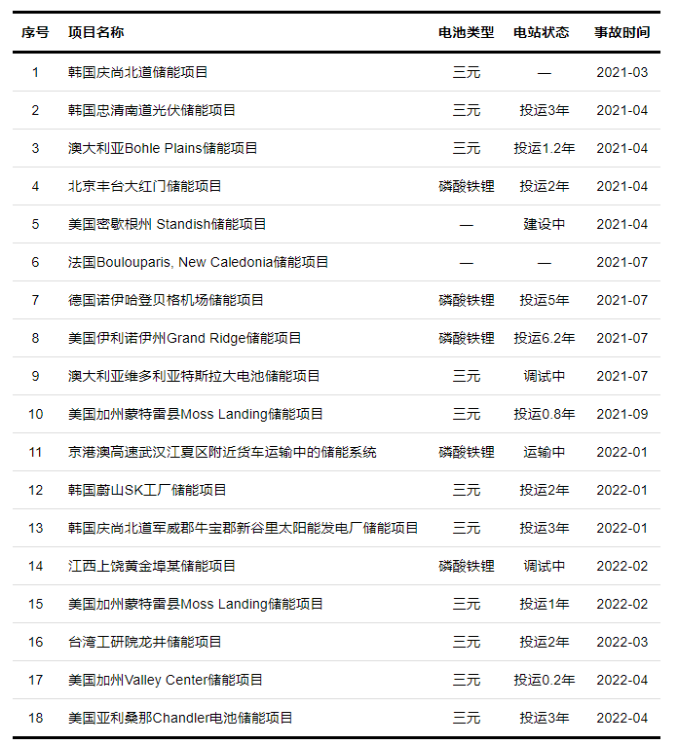

注：表内数据不包括用户储能事故（信息来源：CNESA全球储能数据库）。

2.北京4.16事故原因及致灾因素

2021年4月16日下午14时15分许，北京市丰台区北京国轩福威斯光储充技术有限公司集美大红门储能电站发生火灾，在对电站南区进行处置过程中，电站北区毫无征兆的突发爆炸，导致2名消防员牺牲，1名员工失联，另有1名消防员受伤。北京市119消防指挥中心接报警后，立即调派15个消防站47辆消防车，235名指战员到场处置，耗费12个小时才扑灭明火。

集美大红门25MWh直流光储充一体化电站项目于2018年4月份在丰台区发改委备案，项目开发商为北京某油气技术有限公司，位于北京市丰台区南四环永外大红门西马厂甲14号院内。项目一期包括1.4MWh的屋顶光伏94个车位的单枪150KW大功率直流快速充电桩，以及25MWh的磷酸铁锂电池储能，其中12.5MWh用于外部电动车充电(包括南区4MWh社会车辆+北区8.5MWh大巴运营)，12.5MWh用于室内供电。该项目于2019年3月正式投入运营，是北京城市中心最大规模的商业用户侧储能电站、最大规模的社会公共大功率充电站，第一个万度级光储充电站、第一个用户侧新能源直流增量配电网，也是北京市最大的光储充示范项目工程。

该项目利用集美家居广场天台闲置空间，铺设单晶硅面光伏板，构建光伏发电系统。同时配置新能源汽车充电桩，将光伏发电、智能充电桩和储能系统结合，最终形成光储充一体化设施。单体电池为3.2V10.5Ah磷酸铁锂方壳电芯，通过225S18P先串后并(225只串联形成组串，18个组串并联)的级联方式形成720V189Ah的电池模块，再将多个模块并联的方式形成电池簇，现场情况如下图。储能系统仅在电池簇旁配置了手提式灭火器，用以应对早期事故处置。

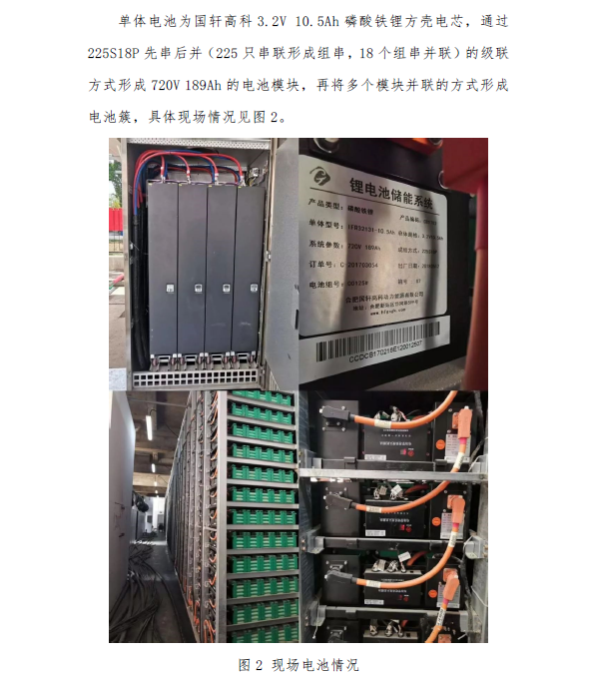

该光储充一体化项目中包含的储能电站部分，与传统的集中式储能在电气结构上存在较大差异。在传统的电动汽车充电站中，充电桩输入的是交流电，而新能源车的大功率充电使用的是直流电，因此需要配备交流转换直流的设备。项目考虑电池级联输出本身为直流电的特性，去除了相应的“交转直”、“直转交”的变电设备，电池直接串联至750V，经过多机并联，使得每个充电桩都可以达到150kW功率，250A电流，750V电压，相应参数对应国标充电桩输出标准最高值。虽然该设计突破了现有设备的尺寸及性能限制，但也对电池簇间的均流能力及直流开关设备的开断能力提出了更高的要求。

**经调查，事发前该电站正在进行施工调试，火灾爆炸事故认定结论如下：**

**（1）经北京市消防救援机构现场勘验**，南楼西电池间电池柜整体过火，南侧自西向东数第 5 组电池柜正上方房顶被烧开裂，顶部楼板混凝土部分缺失，该电池柜区域有最初起火特征。结合证人指证，认定南楼起火部位位于西电池间南侧自西向东数第 5 组电池柜北端电池簇，自下而上第 8-10 层电池模组处。

**（2）经应急管理部消防救援局天津火灾物证鉴定中心鉴定，**南楼起火部位第 9 层电池模组的负极接线柱向内数第五排最内侧电池单体发生内短路故障；该电池为方形电池，电极材料符合磷酸铁锂电池特征。

起火部位第 9 层电池模组的负极接线柱向内数第五排最内侧电池单体发生内短路故障；该电池为方形电池，电极材料符合磷酸铁锂电池特征。型号电池电解液主要成分为碳酸甲乙酯、碳酸亚乙酯和含磷无机盐组成的混合物；在室外地下电缆沟内土壤（泥状）检出碳酸甲乙酯，气体检出碳酸甲乙酯及苯系物等挥发性有机化合物。

**（3）经清华大学车辆与运载学院电池安全实验室**对南楼最先发生故障的方形电池进行实验分析，该电池失控会产生喷射物，主要为碳酸甲乙酯蒸汽和氢气、甲烷、一氧化碳、二氧化碳等。经中国建筑科学研究院建筑防火研究所进行烟雾仿真模拟：南楼起火后，现场产生的烟雾混合物（含未充分燃烧的磷酸铁锂电池热失控喷射产物）可通过室外地下电缆沟进入北楼室内电缆管沟。北楼爆炸前易燃易爆气体浓度约为 31％，总量不少于280立方米。

**（4）经北京理工大学爆炸科学与技术国家重点实验室**对爆炸过程进行仿真模拟：当北楼内易燃易爆组分（氢气、甲烷、一氧化碳、碳酸甲乙酯等）达到 200 立方米，并遇北楼储能室内点火源起爆，仿真模拟得到的爆炸破坏场景与事故现场相符，爆炸当量为 26 千克 TNT。

**专家论证分析情况。**结合调查询问、现场勘验和物证鉴定等分析，南楼电池热失控起火系西电池间内磷酸铁锂电池发生内短路故障所致。结合现场视频、现场勘验和物证鉴定等分析，北楼爆炸符合体积爆炸特征，认定爆炸性质为气体爆炸；北楼发生爆炸的物质为南楼磷酸铁锂电池热失控喷射产物中的易燃易爆成分与空气混合形成的爆炸性气体；起爆点位于北楼储能室内，排除人员活动产生火源、电池热失控点火的因素，认定点火源为储能室内产生的电气火花。

调查组根据消防救援机构现场勘验、检测鉴定、实验分析、仿真模拟和专家论证情况，综合分析发生事故的直接原因为：

南楼起火直接原因系西电池间内的磷酸铁锂电池发生内短路故障，引发电池热失控起火。北楼爆炸直接原因为南楼电池间内的单体磷酸铁锂电池发生内短路故障，引发电池及电池模组热失控扩散起火，事故产生的易燃易爆组分通过电缆沟进入北楼储能室并扩散，与空气混合形成爆炸性气体，遇电气火花发生爆炸。

**完善电力储能设施、场所建设运行管理。**事故发生后，由市应急局牵头，会同发展改革、城市管理、规划自然资源、住房城乡建设、经济和信息化、市场监管、消防救援等部门做好指导，相关区政府依托专业机构对本区暂停运行的储能电站进行安全风险评估，评定暂停运行储能电站风险等级，提出工作意见。并对所有在建项目和未投入建设储能电站项目，组织专家和专业机构，重新审查建设方案，经评估合格后，方可进行建设。市城市管理委会同有关部门制定技术标准，规范本市电力储能设施设计、施工、验收和运行管理等工作要求。市市场监管局、市经济和信息化局建立完善储能电站电池及其能源管理系统质量管理体系。后续出台了地方标准DB11-T1893-2021《电力储能系统建设运行规范》，首次将锂离子电池的火灾危险性定性为甲乙类。该标准于2022年4月1日起实施，并对已投用的储能电站进行全面停业整改，确保运营安全。

3.锂电池热失控机理及防范对策

电化学储能电站是利用可充放电的电池来储存电能。

电池储能系统主要组成如下：

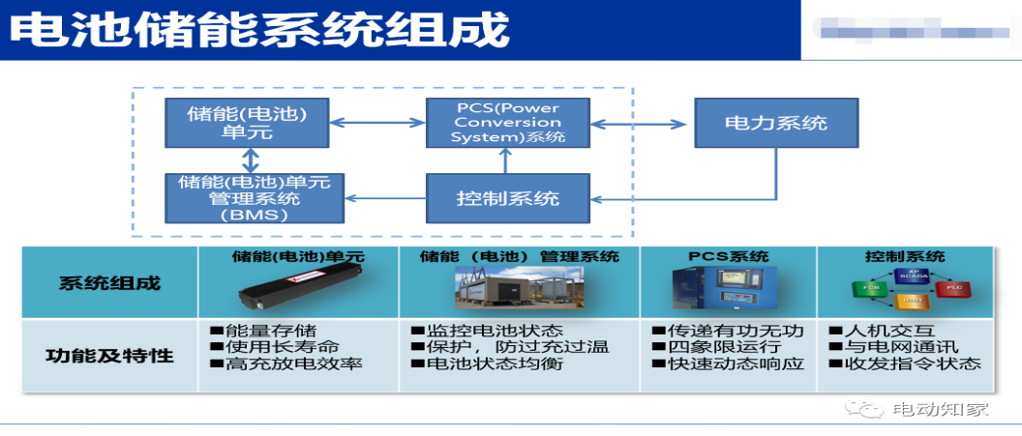

目前用于储能的电池主要有铅酸电池、液流电池、钠硫电池和锂离子电池。锂离子电池又分为磷酸铁锂、三元锂、钛酸锂、锰酸锂、钴酸锂等不同种类，随着近年来电池技术的不断进步及其成本的降低，以锂离子电池为主的电化学储能系统，得到了迅速发展及工程广泛应用。相比铅酸、钠硫等电池储能系统而言，锂离子电池储能系统具有能量密度高、转换效率高、自放电率低、使用寿命长等众多优势。但是锂离子电池多采用沸点低、易燃的有机电解液，且材料体系热值高，当电池本体或电气设备等发生故障时，易触发电池材料的放热副反应，导致电池热失控，进而演化成储能系统燃烧爆炸等重大安全事故。

目前储能电站常用锂离子电池是磷酸铁锂电池和三元锂电池。磷酸铁锂电池相比三元锂电池安全性高、使用寿命长、可快速充电、工作温度范围广，但电池的能量密度较低。三元锂电池能量密度大，但由于镍钴铝的高温结构不稳定，易产生高温，引发危险。三元锂材料相比于磷酸铁锂电池会在更低的温度下发生分解，且三元锂的化学反应较剧烈，会释放氧分子，在高温作用下促使电解液迅速反应燃烧，引起连锁反应。因此，三元锂材料比磷酸铁锂材料更容易着火，且难以扑救。据《2020储能产业应用研究报告》数据，2019年中国储能项目新增装机共计1228.4兆瓦，其中电化学储能为678.4兆瓦，高达54.5%。截至2019年底，锂离子电池装机占到了电化学储能装机规模的82.4%，电池组（堆）成了最大的安全隐患。2021年1-12月，三元锂电池占总装机量48.1%，同比累计增长91.3%；磷酸铁锂电池占总装机量51.7%，同比累计增长227.4%。

热失控的英文名是thermal runaway，指的由各种诱因引发的链式反应现象，热失控散发出的大量热量和有害气体会引起电池着火和爆炸。**电池热失控往往从电池电芯内的负极SEI膜分解开始，继而隔膜分解熔化，导致负极与电解液发生发应，随之正极和电解质都会发生分解，从而引发大规模的内短路，造成了电解液燃烧，进而蔓延到其他电芯，造成了严重的热失控，让整个电池组产生自燃。**（SEI膜是锂电池在首次充电化成中，由负极材料和电解液反应生成的一层钝化膜，其作用一方面是包覆负极材料，保护其结构不受破坏；另一方面是能够让锂离子通过，并嵌入负极材料中。)

锂离子电池热失控过程中会产生大量的**氢气、一氧化碳、甲烷、乙烯等可燃性气体。**如磷酸铁锂电池热失控后，产生的氢气比例高达30.9%，烃类化合物占比约12%，一氧化碳占比4.8%；喷出的电解液，在高温下也会产生可燃气体。储能系统通常处于相对封闭的空间内，混合气体浓度达到爆炸极限时，易造成爆燃或爆炸。电池燃烧火焰温度能够达到1000℃以上，导致周围设施着火，形成连锁反应。锂离子电池热失控后，内部不断进行剧烈的化学反应，热量积累和释放出大量可燃气体，会引发二次甚至多次着火（爆炸）。锂离子电池的热失控机理包括三个阶段：第一阶段：锂电池自生热阶段（50℃-140℃）。由于内外因素引起电池内部温度升高，负极表面的SEI钝化层分解释热量引起电池内部温度快速升高；当温度达到135℃时，隔膜开始融化收缩，正极与负极之间相互接触造成短路，从而引发电池的持续放热。第二阶段：电池鼓包阶段。在温度约为250-350℃时负极C6Li或析出的锂与电解液中的有机溶剂发生反应，挥发出可燃的碳氢化合物气体(甲烷﹑乙烷)，伴随大量产热。第三阶段：电池热失控，爆炸失效阶段，温度约为400-850℃。在这个阶段中，充电状态下的正极材料与电解液继续发生剧烈的氧化分解反应，产生高温和大量有毒气体，导致电池剧烈燃烧甚至爆炸。

锂电池充放电主要是靠化学反应来完成的，在充放电过程中不可避免的会产生热能，如果电池自身产生的热能超过了电池热量的耗散能力，锂电池无法得到及时散热，热量就会积累导致电池过热，电池内部材料之间发生了化学反应，象SEI膜分解、隔膜溶解、电解液分解、正负极分解等，分解中将产生大量的热量和气体使电池出现发热、鼓包现象，热量将会引起电池失控，电池温度迅速上升，导致电池材料内部燃烧，且电池液的分解就会产生可燃性气体，当可燃气体浓度达到一定程度之后，遇到明火将发生爆炸。

目前热失控阶段的划分方法存在着不同的说法，但核心应该是，跨越了哪个点，热趋势将无法逆转。大部分理论认为这个点是隔膜的大规模溶解，在此之前温度降下来，物质活性下降，反应就会减缓。一旦突破了这个点，正负极已经直接相对，电芯内部温度不可能被降低，反应就无法终止了。

自生热阶段，又叫做热积累阶段，它开始于SEI膜的溶解。**SEI膜在温度达到90℃左右时，其溶解现象就会被明显的观察到。**SEI膜的溶解，使得负极以及负极内包含的嵌锂碳成分直接暴露在电解液里，嵌锂碳与电解液发生放热反应，造成温度升高。温度的上升反过来促进了SEI膜的进一步分解。如果没有外部降温手段的作用，这个过程会滚动向前，直至SEI膜全部分解。

虽然目前对于SEI膜的研究较多，但多数研究是在电池体系中进行的，由于活性物质、粘结剂和集流体等干扰因素的存在，难以对SEI膜的热特性进行准确的测量。韩国成均馆大学的KihyunSon（第一作者）和Eui Hwan Song、Young-Jun Kim（通讯作者）等人采用隔膜剥离的方法对独立的SEI膜进行了热特性和电化学特性分析。Kihyun Son采用了隔膜辅助剥离方式，获得了隔膜+SEI膜样品，并对其进行了各项测试，获得了更加准确的SEI膜热特性。Kihyun Son的研究表明，在经过长期的循环后，SEI膜的表层会形成大量的含Li的有机成分，这些成分会在较低的温度（远低于隔膜的融化温度140℃）下开始发生放热分解反应，这也是低温下SEI膜分解反应放热的主要来源，是可能引起[锂离子电池热失控](http://www.cbea.com/)的重要因素之一。

**从以上数据可以看出，锂电池热失控一旦发生，将无法终止，所以重点在于早期监控、事故预防。目前可从以下几个方面考虑防范和应对热失控发生。**

（1）从源头出发，对材料改良研究。热失控的本质主要在于正负极材料以及电解质的稳定性。未来还需要在正极材料包覆、改性，同体电解质与电极的相容性以及提高电芯的导热方面进行更高的突破。或选用安全性高的电解液，起到阻燃的效果，直至固态安全锂电池的大规模应用。

（2）从外部出发，选用安全高效的热管理系统。抑制锂离子电池的温升，只要温度不上升到SEI膜开始溶解的温度，热失控就不会发生。被动式冷却策略如增加翅片、嵌入泡沫金属、包覆相变材料等是未来提高锂离子电池应用安全性的重点。

（3）BMS 实时监测的热失控预警技术。目前方案是通过BMS 监测温度、电压等运行参数，来发现热失控的苗头，但无法全面地评估电池单体的潜在热失控风险。可研制更高精度、高可靠性的温度传感器、电压传感器;同时通过算法构建更准确有效的状态参数估计模型，尽早发现滥用和异常，发挥人工智能的作用。不过BMS方案也存在问题点：通过外部参数监测无法对其进行完全准确的模拟，也无法准确地反映其内部的电化学变化，从而使得现代BMS。

（4）新技术应用。液冷温控、簇级管理、MEPT能效优化算法、电芯智能预警、电弧AI识别、系统化消防设计等新技术的应用。基于内部状态预测的早期温度监控预警，通过嵌入式可折叠布拉格光纤传感器或者电化学阻抗仪频率响应分析仪实时检测电池内部温度、阻抗等，从电池电芯内的负极SEI膜90℃左右开始分解时发出预警，然后人工干预、及时处置即可避免热失控的形成。

（5）消防集成系统：是储能电站的最后一道安全屏障。在产品结构上，储能电池宜采用隔舱设计方式，将电池与电气件分舱放置，舱壁应具备一定耐火极限，可有效阻止火灾蔓延，降低损失。液冷系统应精准可靠，事故时漏液也不能导致电气短路。并结合精准探测、防爆排风、主动灭火等系统功能，打造出满足NFPA15、NFPA855、NFPA68、NFPA69等权威标准的消防集成系统。

**（6）极早期事故预防系统：**①早期预警：须在SEI膜开始发生分解，隔膜尚未开始熔化（引发热失控）之前预警。②技术干预：预警后自动断电，释放全氟己酮降温控火、惰化抑爆。③被动防御：提升电池舱防火分隔、耐火极限、防爆通风泄压、自动灭火降温措施等，阻止局部故障扩展为全局性事故。④救援处置：完善灭火救援设施条件和应急救援预案，移除事故电池簇、大量喷水降温等，防止热失控发生，保障电站及人员生命安全。

4.对储能电站建设及现行标准的建议

目前电化学储能电站设计的主要依据是《电化学储能电站设计规范》（GB51048-2014），由于对锂离子电池的危险性认识不足，将其列入丁戊类，明显不合理。已于6月21日发布了征求意见稿，将进行全面修订。今年4月1日实施的北京市地方标准《电力储能系统建设运行规范》，第一次将锂离子电池火灾危险性列为甲乙类；该标准主要规定了建设运行管理，虽然涉及消防安全的内容还不够细致，但将锂离子电池火灾危险性的提升，一定程度上引起了业内对储能安全的重视。

**目前与储能安全相关的规范标准主要有**：① GB 51048—2014《电化学储能电站设计规范(修订中)》；② GB/T 34120—2017《电化学储能系统储能变流器技术规范》；③ GB/T 34131—2017《电化学储能电站用锂离子电池管理系统技术规范》；④ GB/T 36276—2018《电力储能用锂离子电池》；⑤ GB/T 36558—2018《电力系统电化学储能系统通用技术条件》；⑥ GB/T 40090—2021《储能电站运行维护规程》；⑦ DB11/T 1893—2021《电力储能系统建设运行规范》；⑧ 《电能存储系统用锂蓄电池和电池组安全要求(在编)》。**电池安全方面标准主要有：**GB/T 36276—2018规定了储能用锂离子电池的技术要求，其中包括电池过充、过放、绝缘、耐压、短路、挤压、跌落以及热失控和热失控扩散等安全要求。2021年底强制性国家标准《电能存储系统用锂蓄电池和电池组安全要求》正式立项，由中国电子技术标准化研究院组织起草中。**储能设备方面标准主要有**： GB/T 36558—2018规定了储能系统的能量转换效率、充放电时间等性能要求以及保护、监控、通信、计量等要求，GB/T 34120—2017规定了储能变流器的功能和性能要求，GB/T 34131—2017规定了电池管理系统的功能和性能要求。

**从目前国家新制修订的标准来看，要求越来越严格 。**住房和城乡建设部发布国家标准《电化学储能电站设计标准（征求意见稿）》，对消防方面进行了重点修订调整，新增防排烟、消防供电及应急照明等内容；修改了锂离子电池、铅酸（铅炭）电池、液流电池的防火设计要求。根据其条文解释：现行国家标准《建筑设计防火规范》GB 50016中厂房、仓库火灾危险性判定标准主要为闪点、爆炸下限，此类指标与锂电池事故的危险性特征有所不同，未能与其火灾危险性类别直接对应，建议与火灾危险性相关的数据参考乙类。这表明该标准虽没明确规定锂电池火灾危险类别，但参照了《建规》的乙类危险性相关要求。

6月29日，国家能源局发布**《防止电力生产事故的二十五项重点要求（2022年版）**（征求意见稿）》，针对电化学储能电站提出了更为具体的要求。中大型电化学储能电站不得选用三元锂电池、钠硫电池，不宜选用梯次利用动力电池，选用梯次利用动力电池时，应进行一致性筛选并结合溯源数据进行安全评估。锂离子电池设备间不得设置在人员密集场所，不得设置在有人居住或活动的建筑物内部或其地下空间。锂离子电池设备间应单层布置，宜采用预制舱式。站房式锂离子电池设备间，单个防火分区电池容量不宜超过6MW·h；超过6MW·h时，室内应设置固定自动灭火系统。锂离子电池设备间内应设置可燃气体探测装置，当H2或CO浓度大于50×10－6（体积比）时，应联动断开舱级和簇级断路器，联动启动通风系统和报警装置。锂离子电池设备间内应设置防爆型通风系统，排风口至少上下各1处，每分钟总排风量应不小于设备间容积。电化学储能电站的设备间、隔墙、电池架、隔板等管线开孔部位和电缆进出口应采用防火封堵材料封堵严密。 这是从储能电站火灾事故中得出的教训，也是目前多数储能电站存在的隐患。

目前**储能电站在建设安全方面存在的主要问题**：通过调研发现，目前国内已建成站基本没有办理工程建设消防审批手续。各个站的建设布局、建筑耐火等级、安全消防设施配置等情况各自为政，甚至有些站内没有预留消防车道和救援场地。一是由于储能电站建设安全标准制修订滞后，导致手续不完善、建设不规范；二是站内规划布局、防火间距、耐火等级、消防车道、救援设施等不满足消防需求；三是储能舱（房）的整体结构及内部设备选型达不到防火防爆要求，自动消防设施配置不合理，无法抑制锂电池热失控后爆炸及复燃；四是应急救援能力不足，未配备满足事故处置需求的应急救援装备和人员队伍。

这些问题必须通过制修订相关标准、发布规定文件来解决，避免新建储能电站遗留先天性隐患，造成重大事故。

5.锂电池灭火及救援安全要点

由于电化学储能电站是近几年高速发展的行业，锂离子电池储能系统火灾具有与众不同的特点：燃烧激烈﹑热蔓延迅速；毒性强﹑烟尘大﹑危险性大；易复燃﹑扑救难度大。锂电池热失控会产生有毒和可燃气体，在火灾扑救过程中还会发生爆炸事故，处置不当也会造成更大伤亡和损失，给消防带来了严峻挑战。如何做到有效快速处置，目前还是世界性难题。热失控一旦发生，其终止只能是反应物全部燃尽。来自消防部门的报告显示，对于锂电池这种封闭壳体内包含高能量的装置，目前消防措施尚无法终止正在进行的热失控反应。灭火剂无法真正触及到正在反应的化学物质，就难以控制热失控的进程。只有待反应物耗尽，热失控过程才能自然终止。因此消防员在火场救援行动的风险很高，能够采取的措施比较有限，一般就是隔离事故现场，持续降温监控。



锂离子储能电站火灾事故主要特点及救援要点

中国科学技术大学火灾科学国家重点实验室，运用不同灭火剂对锂离子电池火灾抑制效果进行了试验对比。干粉试验可以扑灭电池的火焰，但不能阻断热失控过程中电池内部的化学反应。水雾试验火焰很快被抑制，但停止喷射之后，出现复燃，并且一氧化碳大量增加，还有氢气、氟化氢的含量增大，对消防救援来说，增加了危险性。七氟丙烷试验能够有效灭火，一定程度上也起到隔离氧气的作用，但是之后也发生了少量的燃烧。通过实验实验数据及国内外研究结果，就单一灭火剂对锂电池火灾扑救来讲，用全氟己酮灭火剂抑制锂电池火灾目前是最有效的，既能够快速扑灭明火，又有较好的吸热降温作用。全氟己酮在常温下是液态，接触高温电池后，通过相变带走大量热量；还可以切断火焰燃烧的自由基，起到化学抑制作用。如果利用全氟己酮和细水雾灭火系统协同处置储能电站火灾，可以达到既能快速灭火，又能降温抑制的效果。

由中国科学院物理研究所、国家能源大规模物理储能技术研发中心等15家单位参编的特约文章《2021年中国储能技术研究进展》，提出了全氟己酮间歇喷雾冷却，比一次施加更有效地降低电池温度，可减少CO和CO2的产量并降低热释放速率，更有效地应对锂电池的火灾。随着储能电站火灾爆炸事故频发，国内外逐步意识到储能电站消防安全的重要性，部分电站开始增设储能装置自动消防设施。如：美国亚利桑那州电池储能项目设置了Novec1230（全氟己酮）灭火系统；江苏昆山储能电站在锂电池预制舱应用了七氟丙烷和高压细水雾相结合的灭火系统。

通过实验及部分事故案例可以看出，这些应对措施在电池热失控之前施加应该是有效的，热失控一旦发生，只能待反应物耗尽才能自然终止，其他的外界作用收效甚微。但目前储能电站的安全监控系统及相应措施均是针对热失控进行的，报警时多是后期，处置为时已晚。必须关口前移，极早期预警，方可有效控制热失控的进程，保障储能电站及人民生命财产安全。针对储能电站电池集装箱内设置的自动灭火系统，应根据锂电池火灾特性，优化火灾报警和灭火逻辑，根据探测参数建立预警机制。一级报警动作信号应触发电池集装箱停机，断开电池侧与外部电气连接，并启动声光报警；二级火灾探测器或感温探测器动作应触发自动灭火系统动作。储能电站的消防控制室应能启动灭火系统，储能站初期预警处置不能用水扑救。

**事故处置及救援安全要点：**（1）事故处置应在储能电站技术人员的协助下进行；与储能舱保持安全作战距离，防止爆炸后的物理伤害。（2）备足灭火救援行动所需的呼吸保护器具，主要任务是疏散人员、稀释降毒、保护其他设备。（3）不盲目打开着火的封闭房间，防止发生闪爆或轰燃，打开前必须测温，确保在安全温度之内。（4）电池舱所有电池、簇柜没过火前，或者事故初期未发生爆炸阶段，慎重向事故电池射水灭火。尤其是密闭储能舱，以冷却周边，外围控制为主，也可考虑利用氮气、气体灭火剂等进行惰化。（5）对于已经发生爆炸的电池组可大流量射水冷却灭火，严防事故扩大；对带电设备灭火时要充分做好防触电措施。（6）实施侦查、灭火、排烟、抑爆等作业时，做好防范措；宜采用自行走智能设备（侦检、灭火机器人等），提高救援的准确性，有效降低救援人员安全风险。

电化学储能电站消防安全不是独立的，是高度集成的整体，锂电池的未来发展方向应是固态安全电池。随着物联网、5G技术的普及，新型储能模式与火灾防控方案也会越来越多，消防系统也将逐渐趋向高度集成化、智能化，电站本体安全性能及消防安全水平将大幅提升，有效减少储能电站火灾爆炸事故的发生。

参考文献：

1.《丰台区“4·16”较大火灾事故调查报告》北京市人民政府2021.11发布

2.王忠、李国华等《储能电站消防安全现状及防控对策探析》《中国消防》2021年第5期刊登

3. 陈海生、王青松等《2021年中国储能技术研究进展》《储能科学与技术》2022, 11(3):特约文章

# 【国外信息】

澳大利亚发布全球电动汽车火灾统计分析报告

电动汽车迅速发展起来，它所引起的火灾常被媒体广泛报道，引发民众对电动汽车安全的担忧。为此，澳大利亚专门开展名为 EV Fire Safe 的电动汽车火灾研究，对 2010—2020 年全球电动汽车火灾形势进行了量化分析。研究发现，电动汽车比燃油汽车更不容易着火，全球乘用电动汽车电池起火率为 0.0012%，燃油汽车为 0.1%；热失控是电动汽车电池起火的主要原因；仪表盘出现故障代码通常是电池短路的第一个迹象；电动汽车起火时，长时间持续大量喷水是抑制火焰和冷却电池的最佳方法，通常需要3－5小时进行电池冷却；灭火时将电动汽车一侧顶起能更好的扑灭底部电池火灾等。

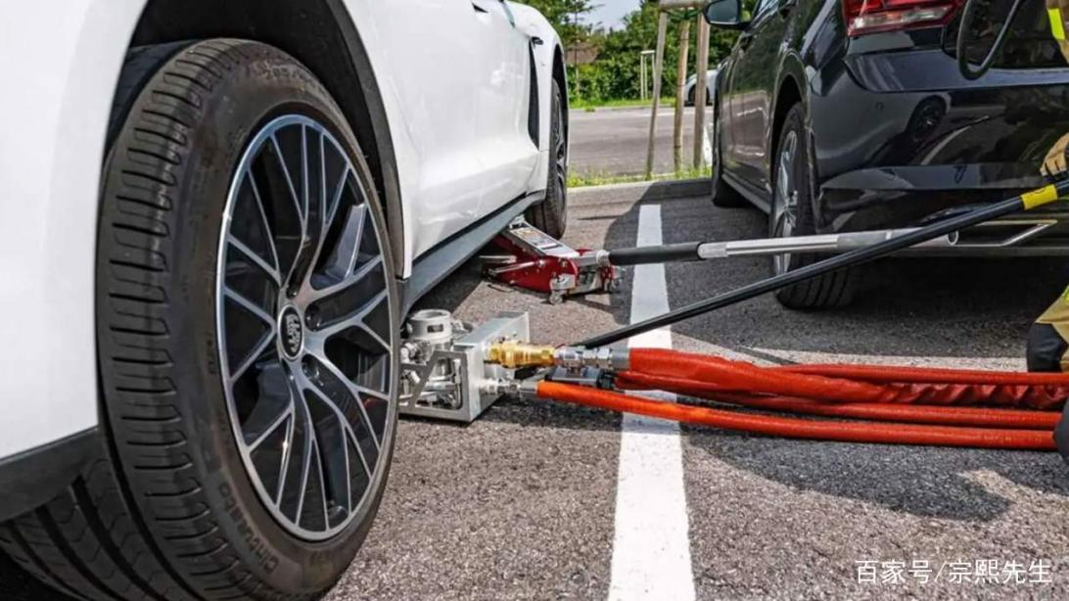

# 【网情问答】

为充分发挥专家技术优势，体现良好学术讨论氛围，专家通讯特开设“网情问答”专栏，针对当前消防救援技术发展的一些热点难点问题，由相关专家给予分析解答。

问：当前，为做好地下建筑的消防工作，许多地下超市、地下车库等地下场所配备了过滤式消防自救呼吸器，请问在地下建筑中配备过滤式消防自救呼吸器是否符合有关规定？

答：经过火灾事故研究表明，火场中85%以上的遇难者都是因为受烟雾毒害造成缺氧窒息而死亡。所以为火灾时及时逃生，防止人员烟雾中毒，配备消防自救呼吸器十分必要。市场上普遍使用的过滤式消防自救呼吸器是一种专门过滤特定种类（比如一氧化碳和氰化氢）的有毒有害气体的个人防护产品，被社会各单位广泛采用。但根据国家标准GB21976.1-2008《建筑火灾逃生避难器材第1部分：配备指南》，其中要求地下建筑应配置化学氧自救呼吸器，地上建筑可配置过滤式消防自救呼吸器或化学氧自救呼吸器。同时国家标准GB21976.7-2012《建筑火灾逃生避难器材第7部分：过滤式消防自救呼吸器》明确规定过滤式消防自救呼吸器“适用于发生火灾时空气中氧气浓度不低于17%的场所中”。所以在地下建筑中配备过滤式消防自救呼吸器不符合有关规定要求。

实验表明地下建筑属于密闭空间，一旦发生火灾，将迅速产生大量有毒有害气体，且很难扩散，环境中氧气浓度也会迅速下降17%以下。这时候过滤式消防自救呼吸器对佩戴人员将起不到有效的呼吸防护。根据国家标准的要求在地下建筑中应配备化学氧消防自救呼吸器。

化学氧消防自救呼吸器则完全克服了过滤式消防自救呼吸器仅能过滤特定种类毒害气体以及严禁在氧气浓度低于17%环境下使用的弊端，非常适用于地下建筑等密闭空间中发生火灾事故时的逃生自救。产品主要特点为“全隔绝、自生氧”，可在地下建筑等密闭空间发生火灾时，为人员的逃生提供有效的呼吸防护。所以大家要明确规定要求和技术标准，准确配置消防器材产品，确保人民生命财产安全。

报：中国科学技术协会，应急管理部，部消防救援局，协会会长、副会长，首席专家

发：各位专家委员、专家库成员，协会各部门